|  |  |  |
| --- | --- | --- |
| **בנק ישראל**  דוברות והסברה כלכלית | logo.gif | ‏ירושלים, א' באדר ב' התשע"ד  ‏‏3 במרץ 2014 |

הודעה לעיתונות:

קטע מדוח בנק ישראל שיתפרסם בקרוב: **תמורות באי-שוויון בין המחוזות בישראל ובתוכם**

בעשור האחרון כתוצאה מתהליכי אגלומרציה גדל בהתמדה ריכוז האוכלוסייה במחוז המרכז, בשעה שבכל יתר המחוזות בארץ נרשם מאזן הגירה שלילי[1]. תהליך זה היה מלווה בריכוז משרות איכותיות יותר במרכז (פרק ה'...) והביא לעלית מחירי הדיור שם. בתיבה זו נבחן האם כתוצאה מתהליכים אלו גדלו הפערים הכלכליים בין המרכז לפריפריה והאם נוצר ריבוד חברתי כלכלי.

תיבה זו עונה על שאלות אלו על ידי בחינת התפתחות האי-שוויון בהכנסות בעזרת מדד תייל. זהו כלי מקובל לניתוחים מסוג זה, והוא מאפשר לחלק את האוכלוסייה לקבוצות ולפרק את האי-שוויון הכולל למרכיב של אי-שוויון בין הקבוצות ולמרכיב של אי-שוויון בתוכן.[2] שימוש במדד תייל בנוגע למחוזות מאפשר להציג שני מדדים: הראשון מתייחס לפערים שבין המחוזות ומחושב על סמך ההכנסה הממוצעת בכל מחוז, ואילו השני מתייחס לפערים שבתוך המחוזות ומחושב על סמך הממוצע המשוקלל של רמת אי-השוויון בכל אחד מהם. סכום שני המדדים הללו מבטא את אי-השוויון הכולל באוכלוסייה.

איור 1 מתייחס להכנסה הכלכלית (הכנסה מעבודה שכירה או עצמאית, מעסק, מפנסיות ומהון, לפני ניכויי מס ותשלומי העברה של הממשלה), והוא מתאר כיצד מדד תייל לאי-שוויון בהכנסה זו התפתח בין 1998 ל-2011. מן האיור ניתן ללמוד כי האי-שוויון הכולל באוכלוסייה (הקו הירוק) ירד בשנים האחרונות. פירוקו של האי-שוויון הכולל לפי מחוזות גיאוגרפיים מעלה כי במהלך התקופה התרחב האי-שוויון בין המחוזות ואילו האי-שוויון בתוכם הצטמצם.[3] שתי תוצאות אלה עשויות להצביע על התרחבות הפערים בין המרכז לפריפריה. מלבד תהליכי האגלומרציה הכלכלית, במסגרת התוכנית להבראת כלכלת ישראל, צמצמה הממשלה בשנת 2003 את היקף ההטבות במס שיישובים רבים בפריפריה נהנו מהן. ליישובי הצפון ההטבות צומצמו ולמאות יישובים בנגב הן בוטלו[4], ויתכן כי הדבר שוחק את יכולתה של הפריפריה לשמר בתוכה אוכלוסיות חזקות ולמשוך אותן אליה ממרכז הארץ. האי-שוויון בהכנסה הכלכלית בין המחוזות עלה עד 2010 ולאחר תקופה ארוכה של עליה ירד ב-2011 ; עדיין מוקדם להעריך אם יש שינוי במגמה או שמדובר בסטיה זמנית.[5] האי-שוויון בתוך המחוזות היה יציב בתחילה ומ-2006 החל לרדת בהדרגה.

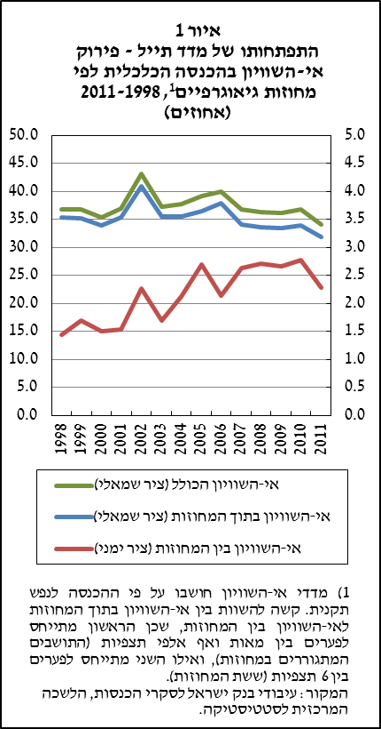

איור 2 מציג את ההגירה הפנימית בין המחוזות ואת התרחבות הפערים ביניהם בהכנסה הכלכלית הממוצעת לנפש תקנית (במחירים קבועים). במחוזות המרכז ותל אביב ההכנסה עלתה על הממוצע בכ-5%—6% , במחוז חיפה – ב-2%, ובמחוז הצפון – ב-0.6% בלבד. במחוז הדרום גדלה ההכנסה בשיעור דומה לממוצע, ובמחוז ירושלים – ב-8% פחות מהממוצע. מחוזות תל אביב והמרכז המשיכו להוביל – ההכנסה הממוצעת בהם גבוהה משמעותית מההכנסה בכל יתר המחוזות – ומחוז הצפון נותר בתחתית הסולם.



איור 3 מתאר את היחס שהתקיים ב-2011 בין חלקם של המחוזות בחמישוני ההכנסה לבין חלקם באוכלוסייה, והוא משווה זאת לנתון המקביל ב-1998. לצורך ההשוואה חולקו המחוזות לזוגות לפי מידת הפריפריאליות: מחוזות תל אביב והמרכז אוחדו, וכך גם מחוזות חיפה וירושלים ומחוזות הצפון והדרום. מן האיור עולה כי הפערים בין המרכז לפריפריה התרחבו במהלך התקופה: במחוזות תל אביב והמרכז ירד היחס בשלושת החמישונים התחתונים ועלה בשני החמישונים העליונים, במחוזות ירושלים וחיפה הוא עלה בחמישון הראשון וירד בחמישונים הרביעי והחמישי, ובמחוזות הצפון והדרום הוא ירד בחמישון הראשון ועלה בשני. ברקע השינויים הללו עומדים הן ההגירה השלילית שאפיינה במהלך התקופה את כל המחוזות פרט למחוז המרכז, והן הגידול בהכנסות, שהיה כאמור גבוה יותר במחוזות תל אביב והמרכז (איור 2).

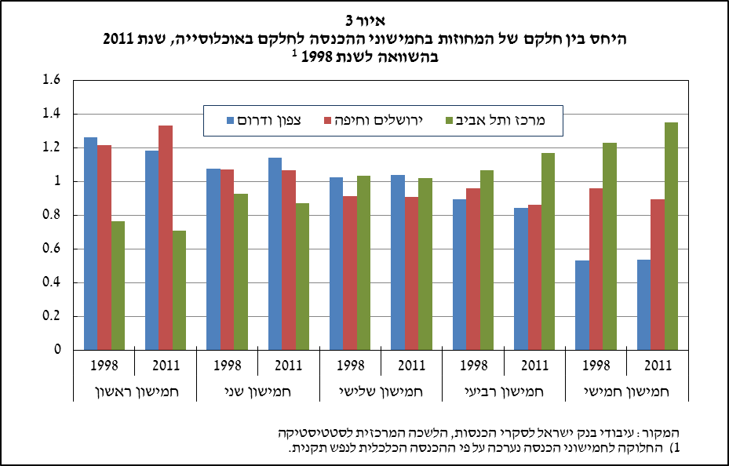

איור 4 מראה כי בין 1998 ל-2011 ירד האי-שוויון בהכנסה הכלכלית ברוב המחוזות., מחוז ירושלים מתאפיין לכל אורך התקופה באי-שוויון הגבוה ביותר, משום שבקרב הערבים והחרדים יש רמות נמוכות של השכלה ושיעורי תעסוקה. במחוז המרכז, שהתאפיין בשנים האחרונות ברמת אי-שוויון נמוכה ביחס ליתר המחוזות, ירד האי-שוויון במקביל להגירה החיובית אליו. מאחר שהמחוז הגדיל את חלקו בשני החמישונים העליונים של התפלגות ההכנסות, ייתכן כי התמורות באי-שוויון מבטאות הגירה של אוכלוסיות חזקות אליו. ממצאים אלו עקביים עם תהליך של ריבוד באוכלוסיה על פי מחוז המגורים.

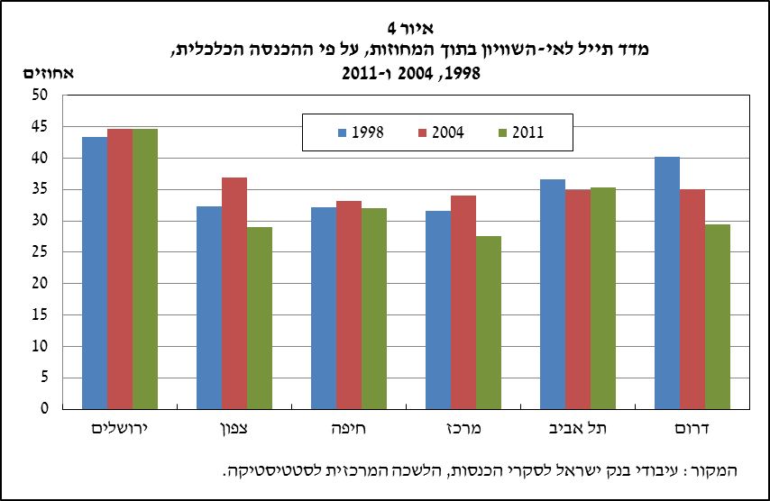

**רשימת מקורות**

קמחי, אייל ומיכל שפיר-תדהר, "אי-שוויון בהכנסות בין ובתוך קבוצות אוכלוסייה בישראל: 1997—2010", מרכז טאוב (ספטמבר 2012).

Akita, T. (2000). *Decomposing regional income inequality using two-stage nested Theil decomposition method* . International University of Japan.‏

Braun, D. (1988). Multiple measurements of US income inequality. *The Review of Economics and Statistics*, 398-405.‏

|  |
| --- |
|  |
| Haughton, J., & Khandker, S. R. (2009). *Handbook on poverty and inequality*. World Bank.  Milanovic, B. (2005). Half a World: Regional inequality in five great federations. *Journal of the Asia Pacific Economy*, *10*(4), 408-445.‏  Theil, H., & Sorooshian, C. (1979). Components of the change in regional inequality. *Economics Letters*, *4*(2), 191-193.‏  Theil, H. (1989). The development of international inequality 1960–1985. *Journal of Econometrics*, *42*(1), 145-155.‏ |

1. כלומר מספר האנשים שעזבו את המחוזות עלה על מספר האנשים שעברו להתגורר בהם. הרחבה מופיעה בלוח 2.15, **השנתון הסטטיסטי לישראל**, 2013.
2. Milanovic, 2005; Theil, 1989; Akita, 2000; Braun, 1988
3. סקרי ההכנסות של הלשכה המרכזית לסטטיסטיקה מבחינים בין שבעה מחוזות: ירושלים, הצפון, חיפה, המרכז, תל אביב, הדרום ויהודה ושומרון. הנתונים על אזור יהודה ושומרון סובלים מהיעדר או ממיעוט תצפיות בחלק מהשנים, ולכן האזור הושמט מהחישובים. סקרי ההכנסות כוללים את משתנה החלוקה למחוזות החל משנת 2004. עד אז סווגו התצפיות לפי מחוזות באמצעות התאמה בין סמל היישוב למחוז שהוא שייך לו. לכ-15% מהמדגם לא היה בשנים אלה סמל יישוב. עקב השינויים שחלו ב-2012 בסקרי ההוצאות וההכנסות, לא ניתן לעמוד על ההתפתחויות שהתרחשו אחרי שנת 2011.
4. בשנת 2005 נוספו כמה יישובים בדרום ובצפון לרשימת היישובים הזכאים להטבות במס. בשנת 2012 נוספה הקלה לתושבי העיר אילת, במסגרת חוק אזור סחר חופשי. בשנת 2009 החליטה הממשלה על מתווה להפחתה הדרגתית של הזיכוי ממס הניתן ליישובים, והוא מתייחס לשנים 2012—2016. הרחבה מופיעה בסעיף 11 של פקודת מס ההכנסה.
5. לשם המחשה של סדרי הגודל במדד תייל: Akita (2000) מוצא כי בין 1990 ל-1994 עלה אי-השוויון בין המחוזות בסין בצורה חדה ובשיעור של כ-3 נקודות אחוז (0.029 במספרים מוחלטים). Milanovic (2005) בוחן את התפתחות מדד תייל לאי-השוויון בין מחוזות במספר מדינות מרכזיות בעולם, ומצביע על כך שבין 1990 ל-2000 חלה בהודו ובסין עלייה – ובברזיל ירידה – של 3—5 נקודות אחוז. אי-השוויון בין המחוזות בישראל גדל בין 1998 ל-2010 ב-1.3 נקודת אחוז.